**使用薬品危険性確認法**

1　使用希望薬品のCASナンバーを調べる

　（CAS番号：アメリカ化学会が策定している化学物質特定のための10桁の番号）

2　国立環境研究所の以下のサイトにアクセスする

<http://db-out.nies.go.jp/kis-plus/index_1.php?category_id>=

3　検索値にCASナンバーを入力して検索する

　（必ず項目が「CAS番号」、カテゴリが「全カテゴリから」になっていることを確認）

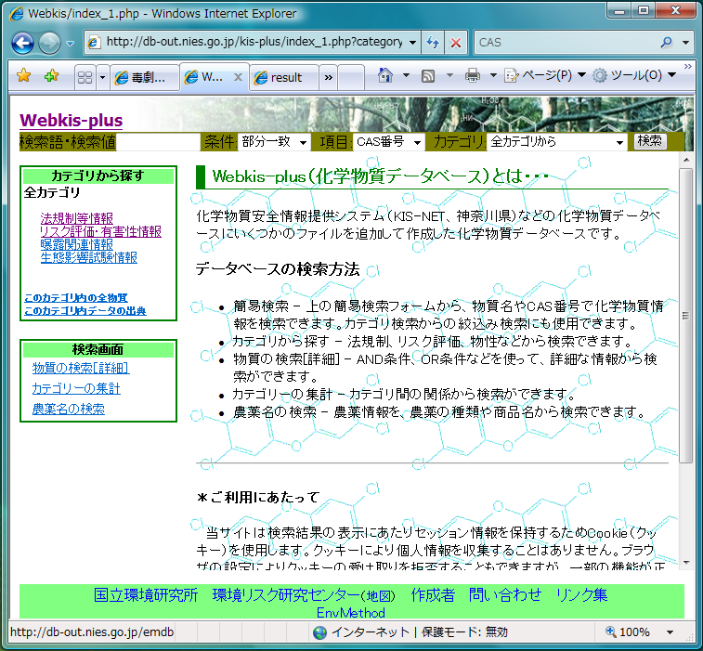

4　検索結果から当該薬品のCASナンバーをクリックして、当該薬品のページを開く

5　ページ下部にある「法規制」項目に記載がある場合は、申請書類を提出して下さい。

　（記載がない薬品でも危険物取扱法に抵触する場合は、必ず申請を行って下さい。）

